ИТОГОВОЕ ЗАНЯТИЕ №15
ПО РАЗДЕЛУ «ЛЕКАРСТВЕННЫЕ СРЕДСТВА ОРГАНИЧЕСК0Й ПРИРОДЫ»
ВАРИАНТ-1
1.ЦВЕТ ОСАДКА ПРИ НАГРЕВАНИИ РАСТВОРА ГЛЮКОЗЫ С РЕАКТИВОМ ФЕЛИНГА I И II
А) желто-зеленый
Б) оранжево-желтый
В) кирпично-красный
Г) красно-оранжевый
2.РЕАГЕНТ ДЛЯ ПРОВЕДЕНИЯ ОБЩЕЙ РЕАКЦИИ НА АМИНОКИСЛОТЫ АЛИФАТИЧЕСКОГО РЯДА
А) нингидрин
Б) аммиачный раствор серебра нитрата
В) Фелинга IиII
Г) кальция хлорид
3.МЕТОД КОЛИЧЕСТВЕННОГО ОПРЕДЕЛЕНИЯ НАТРИЯ ЦИТРАТА ДИГИДРАТА ПРИ ВНУТРИАПТЕЧНОМ КОНТРОЛЕ
А) алкалиметрии
Б) йодометрии
В) ацидиметрии
Г) аргентометрии
4.ЦВЕТ ОСАДКА ПРИ ВЗАИМОДЕЙСТВИИ НАТРИЯ БЕНЗОАТА С РАСТВОРОМ ХЛОРИДА ЖЕЛЕЗА( III)
А) розовато-желтоватый
Б) оранжево-желтый
В) кирпично-красный
Г) красно-оранжевый
5.ИНДИКАТОР МЕТОДА АЛКАЛИМЕТРИИ ПРИ ОПРЕДЕЛЕНИИ КИСЛОТЫ ГЛЮТАМИНОВОЙ
А) бромфеноловый синий
Б) бромтимоловый синий
В) тимоловый синий
Г) тимолфталеин
6.ФУНКЦИОНАЛЬНЫЕ ГРУППЫ В МОЛЕКУЛЕ ЛЕКАРСТВЕННОГО СРЕДСТВА
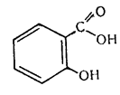
А) альдегидная группа, фенольный гидроксил
Б) карбоксильная группа, фенольный гидроксил
В) кетонная группа, фенольный гидроксил
Г) ᾳ-оксикарбоксильная группа, фенольный гидроксил
7.НИНГИДРИНОВАЯ РЕАКЦИЯ ИСПОЛЬЗУЕТСЯ ДЛЯ ОБНАРУЖЕНИЯ КИСЛОТЫ
А) глутаминовой
Б) никотиновой
В) аскорбиновой
Г) бензойной
8.ЭКОНОМИЧЕСКИ ВЫГОДНЫЙ МЕТОД КОЛИЧЕСТВЕННОГО ОПРЕДЕЛЕНИЯ 10% РАСТВОРА СУЛЬФАЦЕТАМИДА
А) нитритометрии
Б) ацидиметрии
В) рефрактометрии
Г) потенциометрии
9.ЦВЕТ ОСАДКА ПРИ ВЗАИМОДЕЙСТВИИ СУЛЬФАЦЕТАМИДА НАТРИЯ С РАСТВОРОМ МЕДИ СУЛЬФАТА
А) грязно фиолетовый
Б) голубовато-зеленоватый
В) белый
Г) синий
10.СПИРТ ЭТИЛОВЫЙ МОЖНО ОБНАРУЖИТЬ ПО РЕАКЦИИ
А) образования йодоформа
Б) образования арилметанового красителя
В) с реактивом Несслера
Г) с аммиачным раствором серебра нитрата

СИТУАЦИОННАЯ ЗАДАЧА
11. Концентрат метенамина 40% - 300 мл
(CH₂)₆N₄
Т 0,0140
Задание.
1.Провести количественное определение методом ацидиметрии:
-написать уравнение реакции метода;
-рассчитать объем титранта предварительный, который израсходуется на титрования 1 мл концентрата;
-алгоритм проведения количественного определения;
-написать формулу расчета Х г, подставить теоретические данные, рассчитать Д.О при химическом контроле.

ВАРИАНТ-2
1.МЕТОД КОЛИЧЕСТВЕННОГО ОПРЕДЕЛЕНИЯ НАТРИЯ БЕНЗОАТА
А) алкалиметрии
Б) йодометрии
В) ацидиметрии
Г) аргентометрии
2.РЕАГЕНТ, С ПОМОЩЬЮ КОТОРОГО ОТЛИЧАЮТ СУЛЬФАНИЛАМИДЫ ДРУГ ОТ ДРУГА
А) СuSO₄,
Б) NaNO₂, HCI, щелочной раствор β-нафтола
В) NaNO₃, HCI, щелочной раствор β-нафтола
Г) FeCI₃
3.ХИМИЧЕСКИЕ СВОЙСТВА АСКОРБИНОВОЙ КИСЛОТЫ, ЛЕЖАЩИЕ В ОСНОВЕ ЕЕ КОЛИЧЕСТВЕННОГО ОПРЕДЕЛЕНИЯ МЕТОДОМ ЙОДОМЕТРИИ
А) восстановительные
Б) окислительные
В) кислотные
Г) способность вступать в реакцию замещения
4.ОБЩИЙ МЕТОД КОЛИЧЕСТВЕННОГО ОПРЕДЕЛЕНИЯ СОЕДИНЕНИЙ СОДЕРЖАЩИХ ПЕРВИЧНУЮ АРОМАТИЧЕСКУЮ АМИНОГРУППУ
А) алкалиметрии
Б) ацидиметрии
В) нитритометрии
Г) аргентометрии
5.ФУНКЦИОНАЛЬНЫЕ ГРУППЫ В МОЛЕКУЛЕ ЛЕКАРСТВЕННОГО СРЕДСТВА
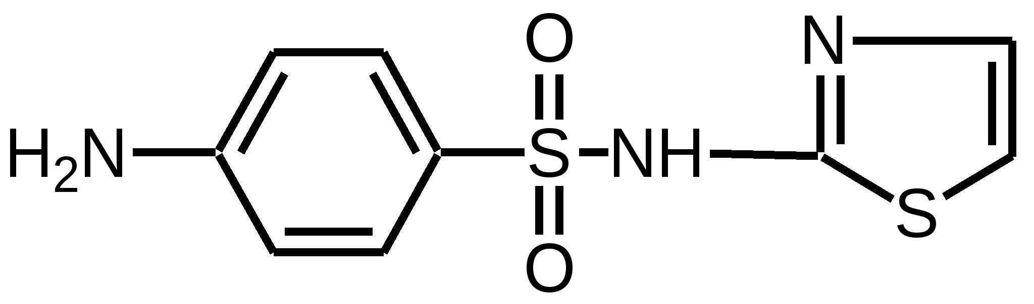
А) первичная ароматическая аминогруппа, сульфамидная
Б) первичная ароматическая аминогруппа, амидная
В) сульфамидная, ароматическая нитрогруппа
Г) сульфамидная, вторичная ароматическая аминогруппа
6.ИНДИКАТОР МЕТОДА ЙОДОМЕТРИИ ПРИ ОПРЕДЕЛЕНИИ КИСЛОТЫ АСКОРБИНОВОЙ
А) йодкрахмальная бумажка
Б) крахмал
В) лакмусовая бумажка
Г) фенолфталеиновая бумажка
7.ИНДИКАТОР МЕТОДА НИТРИТОМЕТРИИ
А) бромфеноловый синий
Б) тропеолин 00
В) тимоловый синий
Г) тимолфталеин
8.КИСЛОТА АСКОРБИНОВАЯ ОБРАЗУЕТ АСКОРБИНАТ ЖЕЛЕЗА ПРИ ВЗАИМОДЕЙСТВИИ
А) NaHCO₃ и FeSO₄
Б) NaHCO₃ и FeCI₃
В) HCI, FeCI₃, K₃[Fe(CN)₆]
Г) HCI, FeCI₃, K₄[Fe(CN)₆]
9.РЕАГЕНТ НА ЦИТРАТ ИОН
А) CaCI₂
Б) СuSO₄,
В) FeCI₃
Г) AgNO₃
10ЛЕКАРСТВЕННОЕ СРЕДСТВО ПРИ ВЗАИМОДЕЙСТВИИ С КОНЦЕН. СЕРНОЙ КИСЛОТОЙ ОБРАЗУЕТ СОЛЬ ОКСОНИЯ
А) дифенгидрамин
Б) натрия цитрат
В) глюкоза
Г) прокаин

11. СИТУАЦИОННАЯ ЗАДАЧА

Rp.:Sol. | Diphenhydramini 1%- 50ml  D.S. По 1десртной ложке на ночь.

Т 0,0291
Задание.
1.Провести количественное определение методом меркуриметрии:
-написать уравнение реакции метода;
-рассчитать объем титранта предварительный, который израсходуется на титрования 1 мл лекарственной формы;
-алгоритм проведения количественного определения;
-написать формулу расчета Х г, подставить теоретические данные, рассчитать Д.О при химическом контроле

ВАРИАНТ-3
1.ЦВЕТ ОСАДКА ПРИ ВЗАИМОЛЕЙСТВИИ НОРСУЛФАЗОЛА С РАСТВОРОМ МЕДИ СУЛЬФАТА
А) голубовато зеленоватый
Б) серый
В) грязно фиолетовый
Г) черный
2.РЕАКЦИЯ ОБРАЗОВАНИЯ ГИДРОКСАМАТА ЖЕЛЕЗА НА СЛОЖНО-ЭФИРНУЮ ГРУППИРОВКУ ХАРАКТЕРНА ДЛЯ
А) бензокаина
Б) дифенгидрамина
В) декстрозы
Г) метенамина
3.МЕТОД КОЛИЧЕСТВЕННОГО ОПРЕДЕЛЕНИЯ РАСТВОРА ПРОКАИНА 1%-100мл
А) алкалиметрии
Б) ацидиметрия
В) рефрактометрия
Г) потенциометрия
4.РЕАКТИВЫ ДЛЯ ПРОВЕДЕНИЯ ОБЩЕЙ РЕАКЦИИ НА ПЕРВИЧНУЮ АРОМАТИЧЕСКУЮ АМИНОГРУППУ
А) NaNO₂, HCI, щелочной раствор β-нафтола
Б) NaNO₃, HCI, щелочной раствор β-нафтола
В) СuSO₄, NaOH 0,1моль/л
Г) СuSO₄, H₂SO₄
5.ФУНКЦИОНАЛЬНЫЕ ГРУППЫ В МОЛЕКУЛЕ ЛЕКАРСТВЕННОГО СРЕДСТВА
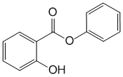
А) альдегидная группа, фенольный гидроксил
Б) карбоксильная группа, фенольный гидроксил
В) сложно эфирная, фенольный гидроксил
Г) ᾳ-оксикарбоксильная группа, фенольный гидроксил
6.ИНДИКАТОР МЕТОДА АЦИДИМЕТРИИ ПРИ ОПРЕДЕЛЕНИИ НАТРИЯ БЕНЗОАТА
А) метиловый оранжевый + метиленовая синь
Б) метиловый красный + метиленовая синь
В) тропеолин 00 + метиленовая синь
Г) тимолфталеин
7.ЦВЕТ ОСАДКА ПРИ СЛАБОМ НАГРЕВАНИИ РАСТВОРА ГЛЮКОЗЫ С АММИАЧНЫМ РАСТВОРОМ СЕРЕБРА НИТРАТА
А) серый
Б) белый
В) кирпично-красный
Г) красно-оранжевый
8.ФАРМАКОПЕЙНЫЙ МЕТОД КОЛИЧЕСТВЕННОГО ОПРЕДЕЛЕНИЯ ГЛЮКОЗЫ И ФОРМАЛЬДЕГИДА
А) йодометрия обратного титрования
Б) йодометрия прямого титрования
В) рефрактометрия
Г) фотометрия
9.МЕТОД КОЛИЧЕСТВЕННОГО ОПРЕДЕЛЕНИЯ ДИФЕНГИДРАМИНА ПРИ ВНУТРИАПТЕЧНОМ КОНТРОЛЕ
А) алкалиметрии
Б) йодометрии
В) ацидиметрии
Г) неводного титрования
10.ХИМИЧЕСКАЯ ФОРМУЛА ЛЕКАРСТВЕННОГО СРЕДСТВА
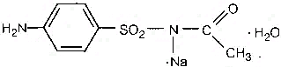
А) сульфацетамид
Б) стрептоцид
В) норсульфазол
Г) натрия бензоат

11.СИТУАЦИОННАЯ ЗАДАЧА

Rp.: | Sol.Natrii citratis 3% - 20 ml  D.S. Для биохимической лаборатории
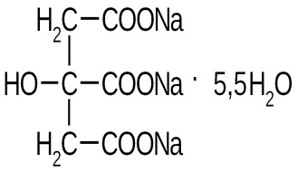
Т 0,0119
Задание.
1.Провести количественное определение методом ацидиметрии:
-написать уравнение реакции метода;
-рассчитать объем предварительный титранта, который израсходуется на титрования 1 мл лекарственной формы;
-алгоритм проведения количественного определения;
--написать формулу расчета Х г, подставить теоретические данные, рассчитать Д.О. при химическом контроле

ВАРИАНТ-4
1.ЛЕКАРСТВЕННОЕ СРЕДСТВО ПРИ ВЗАИМОДЕЙСТВИИ С КОНЦЕН. СЕРНОЙ КИСЛОТОЙ ОБРАЗУЕТ СОЛЬ ОКСОНИЯ ЖЕЛТОГО ЦВЕТА
А) димедрол
Б) натрия цитрат
В) глюкоза
Г) кислота глютаминовая
2.РЕАГЕНТ НА ЦИТРАТ ИОН
А) CaCI₂
Б) СuSO₄,
В) FeCI₃
Г) AgNO₃
3.МЕТОД КОЛИЧЕСТВЕННОГО ОПРЕДЕЛЕНИЯ КИСЛОТЫ САЛИЦИЛОВОЙ
А) алкалиметрии
Б) йодометрии
В) ацидиметрии
Г) аргентометрии
4.РЕАГЕНТ, С ПОМОЩЬЮ КОТОРОГО ОТЛИЧАЮТ СУЛЬФАНИЛАМИДЫ ДРУГ ОТ ДРУГА
А) СuSO₄,
Б) NaNO₂, HCI, щелочной раствор β-нафтола
В) NaNO₃, HCI, щелочной раствор β-нафтола
Г) FeCI₃
5.ИЗМЕНЕНИЕ ХИМИЧЕСКОГО СОСТАВА И ВНЕШНЕГО ВИДА ПРИ НЕПРАВИЛЬНОМ ХРАНЕНИИ НАБЛЮДАЮТСЯ У КИСЛОТЫ АСКОРБИНОВОЙ ПО ПРИЧИНЕ
А) окисления
Б) восстановления
В) выветривания кристаллизационной воды
Г) гидролиза
6.ЛЕКАРСТВЕННОЕ СРЕДСТВО ПРИ НАГРЕВАНИИ С СЕРНОЙ КИСЛОТОЙ ИЛИ ХЛОРИСТОВОДОРОДНОЙ, ОБРАЗУЕТ ЗАПАХ УКСУСНОЙ КИСЛОТЫ
А) сульфаниламид
Б) сульфацетамид
В) дифенгидрамин
Г) норсульфазол
7.ФУНКЦИОНАЛЬНЫЕ ГРУППЫ В МОЛЕКУЛЕ ЛЕКАРСТВЕННОГО СРЕДСТВА
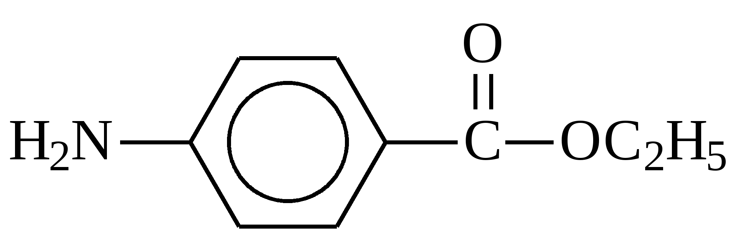
А) первичная ароматическая аминогруппа, сульфамидная
Б) первичная ароматическая аминогруппа, сложноэфирная группировка
В) сульфамидная, ароматическая нитрогруппа
Г) сульфамидная, вторичная ароматическая аминогруппа
8.ИНДИКАТОР МЕТОДА ЙОДОМЕТРИИ ПРИ ОПРЕДЕЛЕНИИ КИСЛОТЫ АСКОРБИНОВОЙ
А) йодкрахмальная бумажка
Б) крахмал
В) лакмусовая бумажка
Г) фенолфталеиновая бумажка
9.ИНДИКАТОР МЕТОДА ФАЯНСА ПРИ ОПРЕДЕЛЕНИИ ДИФЕНГИДРАМИНА
А) бромфеноловый синий
Б) тропеолин 00
В) тимоловый синий
Г) тимолфталеин
10.КИСЛОТА АСКОРБИНОВАЯ ОБРАЗУЕТ БЕРЛИНСКУЮ ЛАЗУРЬ ПРИ ВЗАИМОДЕЙСТВИИ
А) NaHCO₃ и FeSO₄
Б) NaHCO₃ и FeCI₃
В) HCI, FeCI₃, K₃[Fe(CN)₆]
Г) HCI, FeCI₃, K₄[Fe(CN)₆]

11. СИТУАЦИОННАЯ ЗАДАЧА
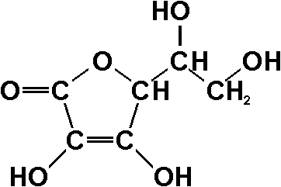
Rp.: | Acidi ascorbinici 0,05  Dextrosi 0,3  M. f. pulv.  D.t.d. №10  S. По 1 порошку 2 раза в день
Т 0,0088
Задание.
2.Провести количественное определение методом йодометрии:
-написать уравнение реакции метода;
-рассчитать объем титранта предварительный,который израсходуется на титрования 0,1г порошка ;
-алгоритм проведения количественного определения;
-написать формулу расчета Х г, подставить теоретические данные, рассчитать Д,О. при химическом контроле

ВАРИАНТ-5
1.ЦВЕТ КОМПЛЕКСНОЙ СОЛИ НА ГЛЮКОНАТ ИОН ПРИ ВЗАИМОДЕЙСТВИИ С РАСТВОРОМ ХЛОРИДА ЖЕЛЕЗА( III)
А) светло-зеленый
Б) оранжево-желтый
В) кирпично-красный
Г) зеленый
2.ЦВЕТ КОМПЛЕКСНОЙ СОЛИ ПРИ ВЗАИМОДЕЙСТВИИ АМИНОКИСЛОТ АЛИФАТИЧЕСКОГО РЯДА С СОЛЯМИ МЕДИ (II) В ЩЕЛОЧНОЙ СРЕДЕ
А) красный
Б) темно-синий
В) синий
Г) зеленый
3.МЕТОД КОЛИЧЕСТВЕННОГО ОПРЕДЕЛЕНИЯ НАТРИЯ ГИДРОЦИТРАТ СЕСКВИГИДРАТ
А) алкалиметрия
Б) йодометрия
В) ацидиметрия
Г) аргентометрия
4.ЦВЕТ ОКРАШИВАНИЯ ПРИ ВЗАИМОДЕЙСТВИИ НАТРИЯ САЛИЦИЛАТА С РАСТВОРОМ ХЛОРИДА ЖЕЛЕЗА( III)
А) фиолетовое
Б) синие
В) зеленое
Г) красное
5.ИНДИКАТОР МЕТОДА АЛКАЛИМЕТРИИ ПРИ ОПРЕДЕЛЕНИИ КИСЛОТЫ ГЛЮТАМИНОВОЙ
А) бромфеноловый синий
Б) бромтимоловый синий
В) тимоловый синий
Г) тимолфталеин
6.ФУНКЦИОНАЛЬНЫЕ ГРУППЫ В МОЛЕКУЛЕ ЛЕКАРСТВЕННОГО СРЕДСТВА
А) альдегидная группа, фенольный гидроксил
Б) карбоксильная группа, фенольный гидроксил
В) кетонная группа, фенольный гидроксил
Г) ᾳ-оксикарбоксильная группа, фенольный гидроксил
7.РЕАКТИВЫ ДЛЯ ПРОВЕДЕНИЯ ОБЩЕЙ РЕАКЦИИ НА ПЕРВИЧНУЮ АРОМАТИЧЕСКУЮ АМИНОГРУППУ
А) NaNO₂, HCI, щелочной раствор β-нафтола
Б) NaNO₃, HCI, щелочной раствор β-нафтола
В) СuSO₄, NaOH 0,1моль/л
Г) СuSO₄, H₂SO₄
8.ЭКОНОМИЧЕСКИ ВЫГОДНЫЙ МЕТОД КОЛИЧЕСТВЕННОГО ОПРЕДЕЛЕНИЯ 5% ДЕКСТРОЗЫ
А) йодометрии прямого титрования
Б) йодометрии обратного титрования
В) рефрактометрии
Г) потенциометрии
9.РЕАГЕНТЫ ДЛЯ ПРОВЕДЕНИЯ РЕАКЦИИ ОКИСЛЕНИЯ НА ПРОКАИН
А) серная кислота, калия перманганат
Б) азотная кислота, калия перманганат
В) калия перманганат
Г) калия перманганат, кислота хлористоводородная
10.ХИМИЧЕСКИЕ СВОЙСТВА, КОТОРЫЕ ЛЕЖАТ В ОСНОВЕ КОЛИЧЕСТВЕННОГО ОПРЕДЕЛЕНИЯ БЕНЗОЙНОЙ КИСЛОТЫ
А) кислотные
Б) основные
В) восстановительные
Г) окислительные

11.СИТУАЦИОННАЯ ЗАДАЧА

Rp.: | Decocti radices Althaeae ex 1,0 – 120 ml  Natrii benzoatis 4,0  M.D. S. По 1 столовой ложке 3 раза в день
Т 0, 0144
Задание.
.
2.Провести количественное определение натрия бензоата методом ацидиметрии:
-написать уравнение реакции метода;
-рассчитать объем титранта предварительный, который израсходуется на титрования 1 мл лекарственной формы;
-алгоритм проведения количественного определения;
-написать формулу расчета Х г, подставить теоретические данные, рассчитать Д.О, при химическом контроле

ВАРИАНТ-6
1.МЕТОД КОЛИЧЕСТВЕННОГО ОПРЕДЕЛЕНИЯ КИСЛОТЫ АЦЕТИЛСАЛИЦИЛОВОЙ
А) алкалиметрии
Б) йодометрии
В) ацидиметрии
Г) аргентометрии
2.ПРОДУКТЫ РЕАКЦИИ ПИРОЛИЗА СУЛЬФАНИЛАМИДА
А) плав фиолетового цвета, запах сероводорода
Б) плав фиолетового цвета, запах анилина и аммиака
В) плав бурого цвета и запах сероводорода
Г) плав фиолетового цвета,
3ЛЕКАРСТВЕННОЕ СРЕДСТВО ЛЕГКО РАСТВОРИМОЕ В СПИРТЕ 96 %, МАЛО РАСТВОРИМОЕ В ВОДЕ
А) кислота салициловая
Б) кислота аскорбиновая
В) сульфацетамид
Г) прокаин
4.НИНГИДРИНОВАЯ РЕАКЦИЯ ИСПОЛЬЗУЕТСЯ ДЛЯ ОБНАРУЖЕНИЯ КИСЛОТЫ
А) глутаминовой
Б) никотиновой
В) аскорбиновой
Г) бензойной
5.ФУНКЦИОНАЛЬНЫЕ ГРУППЫ В МОЛЕКУЛЕ ЛЕКАРСТВЕННОГО СРЕДСТВА
А) первичная ароматическая аминогруппа, сульфамидная
Б) первичная ароматическая аминогруппа, амидная
В) сульфамидная, ароматическая нитрогруппа
Г) сульфамидная, вторичная ароматическая аминогруппа
6.ИНДИКАТОР МЕТОДА ЙОДОМЕТРИИ ПРИ ОПРЕДЕЛЕНИИ КИСЛОТЫ АСКОРБИНОВОЙ
А) йодкрахмальная бумажка
Б) крахмал
В) лакмусовая бумажка
Г) фенолфталеиновая бумажка
7.ИНДИКАТОР МЕТОДА НИТРИТОМЕТРИИ
А) бромфеноловый синий
Б) тропеолин 00
В) тимоловый синий
Г) тимолфталеин
8.КИСЛОТА АСКОРБИНОВАЯ ОБРАЗУЕТ АСКОРБИНАТ ЖЕЛЕЗА ПРИ ВЗАИМОДЕЙСТВИИ
А) NaHCO₃ и FeSO₄
Б) NaHCO₃ и FeCI₃
В) HCI, FeCI₃, K₃[Fe(CN)₆]
Г) HCI, FeCI₃, K₄[Fe(CN)₆]
9.РЕАГЕНТ НА ЦИТРАТ ИОН
А) CaCI₂
Б) СuSO₄,
В) FeCI₃
Г) AgNO₃
10.ЛЕКАРСТВЕННОЕ СРЕДСТВО ПРИ ВЗАИМОДЕЙСТВИИ С КОНЦЕН. СЕРНОЙ КИСЛОТОЙ ОБРАЗУЕТ СОЛЬ ОКСОНИЯ
А) дифенгидрами
Б) натрия цитрат
В) глюкоза
Г) кислота глютаминовая

11.СИТУАЦИОННАЯ ЗАДАЧА
Rp.: | Acidi salicylici 0,2  Aethanoli 70% - 10ml  M.D. S. Для протирания лица
Т 0,0138
Задание.
1.Провести количественное определение методом алкалиметрии:
-написать уравнение реакции метода;
-рассчитать объем предварительный титранта, который израсходуется на титрования 2 мл лекарственной формы;
-алгоритм проведения количественного определения;
-написать формулу расчета Х г, подставить теоретические данные, рассчитать Д,О. при химическом контроле

